**ICONE ONGLET**

* Est-ce que tu sais ajouter une icône dans l’onglet pour notre site ?



**PAGE D’ACCUEIL**

* Changer image de fond, j’ai l’impression que ce sont des sapins pas des vignes
  + Utiliser image de la séance photo « S.EngagementMarieFlorent1022-web-1 »
* FR : Changer heure « 16h30 » au lieu de 17h
* ENG : Remplacer texte bandeau « Marie & Florent’s Wedding » & « May 6th, 2023»



* ENG : modifier texte « SATURDAY 6TH OF MAY | 4:30PM »



**MENU**

* FR : Ajouter des espaces entre le texte et les points d’interrogations

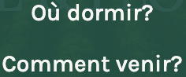

* FR : Remplacer texte par « Playlist DJ »
* ENG : remplacer texte par « Playlist DJ »

**INFOS GENERALES**

* Aligner les icônes si possible



* Au lieu des photos de couples, mettre la partie « Où ? » qui est sur la page « Comment venir ? »

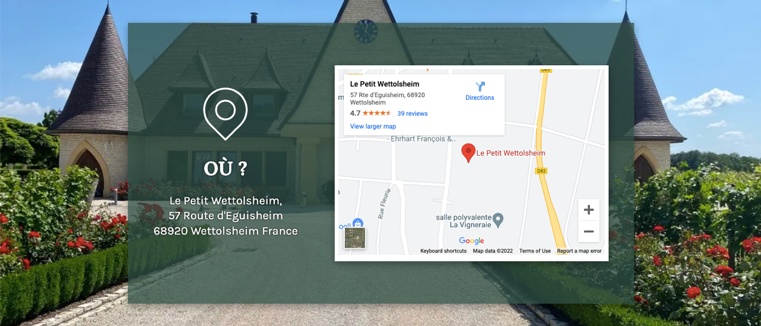

* Pour la partie Dresscode, garder la même mise en page que pour « Cérémonie Laïque & Célébration » : même taille de typo, même taille icône, même disposition texte etc.
* Ajouter un accent sur « évitez »
* Ajouter des espaces entre les points d’exclamations et le texte en français

**RSVP**

* Changer image de fond :
  + Vérifier entre les deux images téléchargées laquelle fonctionne le mieux pour lire le texte correctement
* Bouger case allergies pour le premier participant
* FR : Changer texte « Nombre d’adulte » par « Accompagnant : »  
  Texte a mettre juste avant « Référez-vous aux destinataires inscrits sur les enveloppes des invitations pour savoir si un accompagnant est prévu pour vous, merci !»
* ENG : changer texte “number of adults” par “Plus one:”  
  Texte a mettre juste avant “Please refer to the invitation’s envelope to check if a plus one is planned for you.”

**Où dormir ?**

Le vignoble de James en relance Flo

* Supprimer icône Hôtel au soleil, car plus de places dans l’hôtel
* Ajouter après où dormir ?   
  *Liste non exhaustive , il y a également des Airbnb tout proche !
* ENG : ajouter un texte avant les hôtels « For our Americans and Canadians guests, as mentionned, rooms have been block at the hotel of Le Petit Wettolsheim. To confirm your reservations and book your room please reach out directly to the hotel. Also note that rooms will have to be paid upon arrival by you. »
* FR : ajouter le texte « Ne tardez pas pour les réservations ! Les hôtels proches de la salle de réception peuvent se remplir rapidement. Et si vous étiez plus loin que prévu, pensez à réserver un taxi pour vous récupérer après la soirée ! Notre priorité reste votre sécurité ☺ »

**Comment venir ?**

* **Voiture** : depuis Paris, durée : 5h30
* **Train** : depuis Paris vers Colmar, durée : 3h puis 10min en voiture jusqu’à la salle de réception
* **Train** : depuis Paris vers Strasbourg, durée : 2h puis 1h en voiture jusqu’à la salle de réception

**Planning**

* FR : ajouter le texte « Nous laissons les rênes à nos témoins pour organiser la cérémonie. Si vous souhaitez faire un discours, pensez à les en informer ! Cela permettra de coordonner vos interventions avec eux en fonction de ce qui est prévu. Merci !   
  *Vous trouverez leurs numéros dans l’onglet Contact*.»
* ENG : “Our bridesmaids and groomsmen will lead our ceremony. If you want to make a speech, please reach out to them! This way, they will be able to coordinate with what is already planned. Thanks!  
  *Contact info can be found in the Contact tab*.”
* Images sur procreate en PNG, version FR et ENG ?
* Et ajouter les photos de la séance d’engagement :
  + S.EngagementMarieFlorent1022-web-7
  + S.EngagementMarieFlorent1022-web-13
  + S.EngagementMarieFlorent1022-web-14

**Liste de mariage**

* FR : ajouter espace entre les deux points, vérifier ponctuation avec Romain (à la ligne)
* Cagnotte ??
* Disposition texte, photos à revoir pour mettre texte en premier/ à côté des photos
* Comme nous sommes déjà bien gâtés, nous ne prévoyons pas de liste de mariage, mais une enveloppe.   
  Votre présence est déjà un cadeau mais si vous souhaitez nous témoigner davantage, participez à notre voyage de noces (une escapade au Pays du Père Noël !) ou à l’acquisition de notre futur nid d’amour *emoji cœur <3
* « Love nest »

**Playlist DJ**

* Pas besoin des photos je pense

**Contacts**

* Mettre photo groupe témoins si pas trop pixelisée
* Sinon même image générique que les vignes déjà utilisées dans RSVP